À propos de cette leçon
Les élèves comprendront la notion de risque en matière de placement et découvriront leur propre tolérance
au risque.

Niveau scolaire | Cours/matières | Objectif d’apprentissage | Durée  suggérée
9e à 12e année | BBI1O/BBI2O – Initiation aux affaires  MBF3C – Méthodes de mathématiques  GWL3O – Planifier son avenir  GLS4O/GLE4O/GLE3O – Stratégies d’apprentissage pour réussir après l’école secondaire | À la fin de cette leçon, les élèves devraient comprendre pourquoi les gens investissent, comprendre la notion de tolérance au risque et reconnaître les catégories de placements qui correspondent le mieux à leur propre tolérance au risque.  L’idée principale : Apprendre à investir et à comprendre votre niveau de tolérance en matière de placement est une étape importante dans la planification de votre avenir. | 1 de 3 périodes de 75 minutes

Liens avec le curriculum
Affaires et commerce, 9e et 10e année (2006)
Initiation aux affaires (BBI1O/BBI2O)
Gestion financière
- Démontrer une compréhension des pratiques de placement efficaces.
- Recueillir et interpréter l’information sur les options de placement (p. ex. actions, fonds communs de placement, biens immobiliers, CPG, comptes d’épargne), et comparer les options en tenant compte du risque et du taux de rendement.
Mathématiques, 11e et 12e année (2007)
Méthodes de mathématiques, précollégial (MBF3C)
Finances personnelles
- Recueillir et interpréter l’information sur les options de placement (p. ex. actions, fonds communs de placement, biens immobiliers, CPG, comptes d’épargne), et comparer les options en tenant compte du risque et du taux de rendement.
Orientation et formation au cheminement de carrière, 11e et 12e année (2006)
Planifier son avenir (GWL30)
Connaissance de soi et gestion personnelle
- Décrire les différences individuelles dans la gestion des risques, du stress, du changement, du temps, de la planification et des finances personnelles dans divers contextes (p. ex. école, lieu de travail, collectivité).

Liens avec le curriculum (suite)
Orientation et formation au cheminement de carrière, 11e et 12e année (2006)
Stratégies d’apprentissage pour réussir après l’école secondaire
(GLS4O/GLE4O/GLE3O)
Réussir sa transition
- Démontrer une compréhension des compétences financières personnelles qui seront nécessaires pour l’avenir
(p. ex. établir un budget, faire des opérations bancaires, épargner, emprunter de l’argent).
Question d’enquête
Pourquoi est-il essentiel de se fixer des objectifs pour comprendre l’investissement?
Liste des matériaux
- Annexe A : Votre profil d’investisseur
- Laboratoire informatique

Durée  (min.) | Déroulement de la leçon | L’évaluation comme  et au service de l’apprentissage (auto-évaluation/évaluation par les pairs/évaluation de l’enseignant)
MISE EN SITUATION
5 minutes | Remarque : En fonction du temps disponible, des capacités et de l’intérêt de la classe, vous pouvez inclure des éléments de l’une des trois leçons.  Discussion en classe :  Contexte pour l’enseignant : Qui en classe économise pour quelque chose? (Solliciter des réponses)  Placez les réponses à l’écran ou au tableau et déterminez en classe s’il s’agit d’objectifs à long terme ou à court terme. Les enseignantes et enseignants voudront peut-être compléter cette discussion indiquant si ces objectifs correspondent à un besoin ou un désir.  Demandez-leur ensuite de proposer quelques idées sur la façon dont ils pourraient atteindre ces objectifs ou d’où viendra l’argent? (les idées peuvent inclure : travail, cadeaux, investissements). | Lévaluation au service de l’apprentissage : Discussion
ACTION
35 à 40 minutes | Contexte pour l’enseignant : Votre capacité à atteindre vos objectifs dans une large mesure dépend de votre profil d’investisseur.  Activité individuelle : Placements et tolérance au risque  Distribuer l’annexe A : Profil d’investisseur  Réfléchir à deux et partager  Demandez aux élèves de discuter des réponses avec leur partenaire avant de commencer le cours. Comparer et mettre en contraste les résultats de la tolérance au risque individuelle et de la tolérance au risque du groupe.  Discussion en classe :  Passez rapidement en revue les questions ou les éléments qui n’ont pas été compris.  Contexte pour l’enseignant : Bien que le niveau de tolérance au risque puisse vous donner une idée de votre capacité à gérer le risque, il peut ne pas correspondre à votre volonté de gérer ce risque.  Si vous ne pouvez pas vous permettre de perdre de l’argent, vous devrez peut-être choisir une stratégie à faible risque. Souvent, cela permet d’atteindre des objectifs à court terme ou c’est un choix à privilégier si vous avez besoin d’un accès rapide à de l’argent (placement liquide). | Lévaluation au service de l’apprentissage : Discussion, Observation

Durée  (min.) |  | Déroulement de la leçon |  | L’évaluation comme  et au service de l’apprentissage (auto-évaluation/évaluation par les pairs/évaluation de l’enseignant)
ACTION (suite)
Une bonne règle de base pour investir est de ne jamais dépenser plus que ce que vous êtes prêt à perdre. (Vous ne voulez pas perdre? Dans ce cas, vous devez accepter des investissements à faible risque ou sans risque).
Contexte pour l’enseignant : Enfin, si votre tolérance au risque est faible, cela ne signifie pas que vous ne pouvez pas détenir des placements très spéculatifs ou volatils, cela signifie simplement que vous ne devriez pas détenir la grande majorité de vos actifs dans des placements agressifs ou risqués.
Vous pouvez également détenir une mixité de placements dans une catégorie de placement. Vous pouvez déterminer que les fonds communs de placement répondent à votre profil d’investisseur et à votre tolérance au risque. Dans le cadre de ces placements, vous pouvez détenir une combinaison de fonds à revenu fixe, d’actions et de fonds spéculatifs en proportion de votre tolérance au risque et de votre profil d’investisseur.
Pour synthétiser votre profil d’investisseur, réfléchissez à ce qui suit :
- Quel niveau de risque pouvez-vous gérer?
- Combien prévoyez-vous de gagner avec vos placements?
- Combien de temps devez-vous investir (pour atteindre vos objectifs)?
À quelle vitesse avez-vous besoin d’avoir accès à votre argent (si vous en avez besoin)? (Liquidité = capacité de transformer rapidement un actif en espèces)

Durée  (min.) |  | Déroulement de la leçon |  | L’évaluation comme  et au service de l’apprentissage (auto-évaluation/évaluation par les pairs/évaluation de l’enseignant)
COMPTE RENDU ET CONSOLIDATION
5 à 10 minutes | Passez en revue les apprentissages et les idées clés de la leçon.  Contexte pour l’enseignant : La véritable tolérance au risque d’une personne est souvent révélée par la façon dont elle dort lorsqu’elle investit. Si vous perdez le sommeil lorsque vos placements diminuent (peu importe le montant), votre tolérance au risque est vraiment faible. Si vous dormez bien lors des petites variations du marché, mais que vous perdez le sommeil pour de grands changements, alors votre tolérance au risque est modérée. Enfin, si vous dormez bien, peu importe l’évolution  du marché, et que vous voulez simplement maximiser  leur rendement à long terme, alors ils ont une tolérance  au risque élevé.  Demandez aux élèves d’identifier toute question relative au devoir ou au contenu de la leçon qu’ils pourraient encore avoir par le biais d’une carte de sortie ou d’un message numérique. |  | Lévaluation au service de l’apprentissage : Carte de sortie

Votre profil d’investisseur
Votre profil d’investisseur
- Qu’est-ce qu’investir?
- Pourquoi les gens investissent-ils?
- Répondez au questionnaire sur la tolérance au risque à l’adresse http://itools-ioutils.fcac-acfc.gc.ca/yft-vof/FRA/placements-1-8.aspx Quelle note avez-vous obtenue? _____

- Remplissez le questionnaire "Quel type d’investisseur êtes-vous?" sur le site suivant : https://www.canada.ca/fr/agence-consommation-matiere-financiere/services/vos-outils-financiers/placements/placements-1/6.html N’oubliez pas qu’il n’y a pas de bonnes ou de mauvaises réponses. Les questions les plus importantes sont les suivantes :
- Vous aurez divers objectifs de placement au cours de votre vie. Déterminez un objectif pour lequel vous économisez (ou devriez épargner) et la durée (ou le temps) que vous prévoyez d’épargner à cette fin.
- Quel type de rendement puis-je attendre de mes placements?
- De combien d’argent devrez-vous disposer rapidement?

- Quel type de profil de risque présente-t-il? __________________________.
Qu’est-ce que cela signifie (en matière d’investissement)?
Remarque : Si vous avez besoin d’aide, consultez le tableau à la fin de ce document.
- Est-ce que cela semble correspondre à votre personnalité. (Expliquez ce qui correspond ou ne correspond pas)
- Une fois que vous comprenez votre tolérance au risque, vous pouvez établir votre répartition de l’actif en fonction du type d’investisseur que vous êtes et des montants suggérés.
- Supposons que vous disposez de 5 000 $ à investir, quels placements choisiriez-vous en fonction de votre profil de risque?
- Dans le triangle, indiquez les types d’investissement réels que vous pourriez choisir, ainsi que les montants que vous dépenseriez pour chaque type.
Utilisez https://www.canada.ca/fr/agence-consommation-matiere-financiere/services/vos-outils-financiers/placements/placements-3/2.html ou d’autres sites Web pour vous aider à prendre une décision.
ANNEXE A

Votre profil d’investisseur (suite)
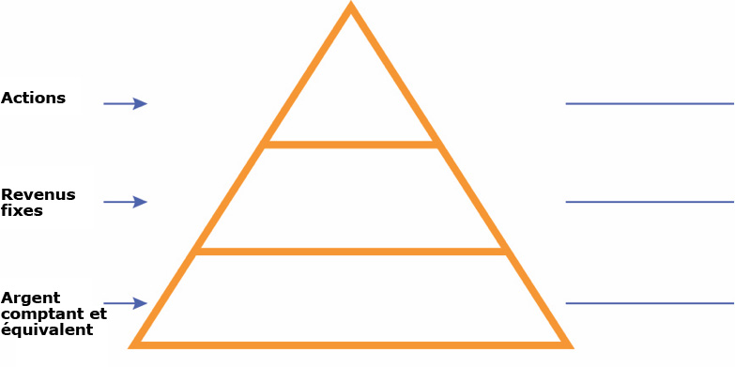

- Examinez ce que vous attendez de vos placements et ceux que vous avez choisis, lesquels sont susceptibles de donner les taux auxquels vous vous attendez?
- Quel est l’intérêt d’avoir différents investissements dans différentes catégories?
- Quel est la signification du facteur de risque en matière de placements? Quel impact cela a-t-il sur l’investisseur?
ANNEXE A
Votre profil d’investisseur (suite)
Résultats de la tolérance au risque

Catégorie de tolérance au risque | Points
1. Très conservateur | (8 à 12 points)
Un investisseur conservateur privilégie la protection du capital plutôt que la recherche d’une plus-value. Cet investisseur est à l’aise d’accepter des rendements plus faibles pour plus de liquidité ou de stabilité. Habituellement, un investisseur conservateur cherche principalement à minimiser le risque et la perte de capital.
Portefeuille suggéré : 70 – 75 % Revenu fixe; 15 – 20 % Actions; 5 – 15 % Trésorerie et équivalents de trésorerie
2. Conservateur | (13 à 20 points)
Un investisseur conservateur accorde de l’importance à la préservation du capital, mais il est à l’aise d’accepter un petit degré de risque et de volatilité pour obtenir un certain degré de plus-value. Cet investisseur désire une plus grande liquidité et pour ce faire est prêt à accepter des rendements plus faibles et des pertes minimales.
Portefeuille suggéré : 55 – 60 % Revenu fixe; 35 – 40 % Actions; 5 – 10 % Trésorerie et équivalents de trésorerie
3. Modéré | (21 à 28 points)
L’investisseur modéré accorde une importance modérée à la réduction des risques et à l’amélioration des rendements. Cet investisseur est prêt à accepter des risques modérés pour obtenir des rendements à long terme plus élevés. Un investisseur modéré peut subir une perte de capital à court terme et un degré de liquidité moindre en échange d’une appréciation à long terme.
Portefeuille suggéré : 35 – 40 % Revenu fixe; 50 – 55 % Actions; 5 – 10 % Trésorerie et équivalents de trésorerie
4. Agressif | (29 à 36 points)
Un investisseur modérément audacieux valorise avant tout les rendements à long terme plus élevés et est prêt à accepter un risque important. Cet investisseur croit que des rendements à long terme plus élevés sont plus importants que la protection du capital. Un investisseur modérément agressif peut subir d’importantes pertes en faveur de rendements à long terme potentiellement plus élevés. La liquidité peut ne pas être une préoccupation pour un investisseur modérément agressif.
Portefeuille suggéré : 20 – 25 % Revenu fixe; 65 – 70 % Actions; 5 – 10 % Trésorerie et équivalents de trésorerie
5. Très agressif | (37 à 40 points)
Un investisseur audacieux valorise la maximisation des rendements et est prêt à accepter un risque important. Cet investisseur croit qu’il est plus important de maximiser les rendements à long terme que de protéger le capital. Un investisseur audacieux peut subir une volatilité importante et des pertes importantes. La liquidité n’est généralement pas une préoccupation pour un investisseur agressif.
Portefeuille suggéré : 0 – 10 % Revenu fixe; 80 – 100 % Actions; 0 – 10 % Trésorerie et équivalents de trésorerie

Définitions fournies par :
https://access.investor.stifel.com/PDF/RiskClassificationDefinitions.pdf
ANNEXE A

Profil d’investisseur
Profil d’investisseur
- Qu’est-ce qu’investir?
Utiliser l’argent pour gagner plus d’argent, habituellement en sachant qu’il y a un certain type de risque et que sa valeur augmente avec le temps.
- Pourquoi les gens investissent-ils?
Pour atteindre les objectifs financiers que vous vous êtes fixés (qu’ils soient à court ou à long terme).
- Répondez au questionnaire sur les placements. Quel est votre résultat?
Les réponses seront différentes
- Quel est votre profil d’investisseur? Répondez aux questions suivantes. Les réponses varieront.
- Vous aurez divers objectifs de placement au cours de votre vie. Déterminez un objectif pour lequel vous économisez (ou devriez épargner) et la durée (ou le temps) que vous prévoyez d’épargner à cette fin.
- Quel type de rendement puis-je attendre de mes placements?
- De combien d’argent devrez-vous disposer rapidement?

- Quel type de profil de risque présente-t-il? Les réponses seront différentes
Qu’est-ce que cela signifie (en matière d’investissement)?
Remarque : Si vous avez besoin d’aide, consultez le tableau à la fin de ce document.
- Est-ce que cela semble correspondre à votre personnalité. (Expliquez ce qui correspond ou ne correspond pas)
- Une fois que vous comprenez votre tolérance au risque, vous pouvez établir votre répartition de l’actif en fonction du type d’investisseur que vous êtes et des montants suggérés.
- Supposons que vous disposez de 5 000 $ à investir, quels placements choisiriez-vous en fonction de votre profil de risque?
- Dans le triangle, indiquez les types d’investissement réels que vous pourriez choisir, ainsi que les montants que vous dépenseriez pour chaque type.
Utilisez https://www.canada.ca/fr/agence-consommation-matiere-financiere/services/vos-outils-financiers/placements/placements-3/2.html ou d’autres sites Web pour vous aider à prendre une décision.
ANNEXE A
Profil d’investisseur (suite)
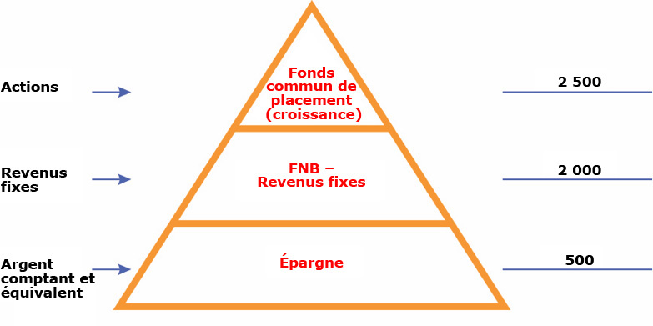

- Examinez ce que vous attendez de vos placements et ceux que vous avez choisis, lesquels sont susceptibles de donner les taux auxquels vous vous attendez?
Épargne – 0,5 %
FNB – Revenus fixes – 3 %
Fonds commun de placement (croissance) – 8 %
- Quel est l’intérêt d’avoir différents investissements dans différentes catégories?
C’est pour diversifier vos placements. Cela vous permet de maximiser le rendement en investissant dans différents domaines qui réagiraient différemment à un même événement. La plupart des professionnels de l’investissement s’entendent pour dire que, même si elle ne garantit pas contre les pertes, la diversification est l’élément le plus important pour atteindre vos objectifs financiers à long terme tout en minimisant le risque.
- Quel est la signification du facteur de risque en matière de placements? Quel impact cela a-t-il sur l’investisseur?
- Combien de temps devez-vous investir (pour atteindre vos objectifs)? – plus le temps est long, plus les chances de récupérer ou de faire fructifier votre argent ou de prendre plus de risques sont grandes
- À quelle vitesse avez-vous besoin d’avoir accès à votre argent (si vous en avez besoin)? (Liquidité – capacité de transformer rapidement un actif en argent comptant) – si un accès rapide est nécessaire, ce type d’investissement ne bloquera pas l’argent ou ne représentent de risque plus important.
ANNEXE A

